**Trường Đại Học Bách Khoa Tp. Hồ Chí Minh**

**Khoa Khoa Học & Kỹ Thuật Máy Tính**

🙠🙟🕮🙝🙢



**BÁO CÁO BÀI TẬP LỚN 2**

**MÔN THƯƠNG MẠI ĐIỆN TỬ**

**ĐỀ TÀI 2**

**PHÁT TRIỂN TRANG WEB**

**BÁN SÁCH ONLINE**

GVHD: Lê Thị Kim Tuyến

Nhóm thực hiện:

1. Cao Khánh Nhật 51302751

2. Thái Minh Nhứt 51302837

3. Điểu Vơ Ram Sngrai 51303392

4. Châu Ngọc Thạch 51303740

*TP HCM 05/05/2017*

**Nội dung**

**I. MÔ TẢ ĐỀ TÀI 2**

**II. GIỚI THIỆU TRANG WEB 3**

**III. CÔNG NGHỆ THỰC HIỆN 3**

**IV. THIẾT KẾ CƠ SỞ DỮ LIỆU CHO WEBSITE 3**

**V. CẤU TRÚC MÃ NGUỒN VÀ BIỂU ĐỒ HOẠT ĐỘNG CỦA WEBSITE 10**

**1. Cấu trúc mã nguồn 10**

**2. Biểu đồ hoạt động của website: 11**

**VI. CÁC TÍNH NĂNG CỦA WEBSITE 12**

**1. Chức năng đăng nhập, đăng kí tài khoản 12**

**2. Các chức năng sau khi đăng nhập 13**

**3. Hỗ trợ người dùng 18**

**4. Chức năng hỗ trợ người dùng tìm kiếm 19**

**VII. TÀI LIỆU THAM KHẢO: 20**

**Nhóm có tham khảo một số trang web: 20**

**VIII.PHÂN CÔNG CÔNG VIỆC: 21**

# MÔ TẢ ĐỀ TÀI

**Đề 2: Phát triển trang web bán sách online**

***Yêu cầu:***

* **Trang web cung cấp các thông tin chi tiết về tên sách, tác giả, nhà xuất bản, năm xuất bản, tóm tắt nội dung, giá, khuyến mãi (nếu có).**
* **Người dùng sẽ có 2 lựa chọn: (1) mua sách mới từ nhà xuất bản, và (2) mua sách cũ do người dùng khác bán lại. Sinh viên phải thiết kế giao diện cho cả 2 lựa chọn này.**
* **Khi chọn mua sách, người dùng phải chọn số lượng, các dịch vụ kèm theo (như bao bìa sách/làm quà tặng…), ngày và địa chỉ giao hàng, ghi chú (nếu có). Trang web sẽ cung cấp thông tin chi tiết đơn hàng (bao gồm thông tin người dùng đã chọn cùng với số series của sản phẩm, quy định đổi trả với sách cũ và mới là khác nhau) để người dùng kiểm tra trước khi giao dịch.**
* **Các đơn hàng sau khi được xác nhận sẽ được gửi qua email cho người dùng.**
* **Chức năng không bắt buộc: filter và sort khi tìm kiếm.**

***Yêu cầu mở rộng*:**

* **Thiết kế trang web sử dụng open source và các source code đã hiện thực từ assignment 1.**
* **Người dùng tạo tài khoản bằng địa chỉ email.**
* **Sau khi đăng nhập, người dùng có thể xem các thông tin sau:**
  + **Thông tin cá nhân (họ tên, email, số điện thoại, địa chỉ, thay đổi mật khẩu…);**
  + **Thông tin giỏ hàng;**
  + **Đơn đặt hàng (chi phí, tình trạng đơn hàng, vd: đang xử lý, đã hoàn tất…).**
* **Thanh toán trực tuyến với sách mới được mua từ nhà xuất bản**
* **Đối với sách cũ mua của người dùng, trang web hỗ trợ cho người mua và người bán liên lạc nhau.**
* **On Page SEO.**
* **Hỗ trợ chức năng tìm kiếm và sắp xếp nâng cao (vd: tìm kiếm dựa trên giá, tác giả năm xuất bản… của sách).**
* **Chức năng không bắt buộc: tư vấn trực tuyến (chatting).**

# GIỚI THIỆU TRANG WEB

* **Swift Book Store là một website bán sách online.**
* **Website hỗ trợ 2 hình thức giao dịch:** 
  + **Giao dịch trực tuyến (mua sách mới tại website): khách hàng sẽ tiến hành chọn mua sách mới tại cửa hàng, cung cấp thông tin cá nhân, sau đó dịch vụ giao hàng của website sẽ giao hàng tận nơi trong thời gian quy định.**
  + **Hỗ trợ liên hệ với khách hàng khác để mua lại sách cũ: khách hàng sẽ được cung cấp 1 kênh tương tác giữa người mua và người bán, qua đây họ có thể thực hiện các giao dịch với nhau.**

# CÔNG NGHỆ THỰC HIỆN

* **Các Framework hỗ trợ:**
  + **Bootstrap**
  + **Font Awesome**
  + **jquery-3.1.1.min**
  + **Laravel**
* **Ngôn ngữ thực hiện:**
  + **HTML, CSS, JavaScript**
  + **PHP, mySQL server**

# THIẾT KẾ CƠ SỞ DỮ LIỆU CHO WEBSITE

**Sử dụng PHP, mySQL server để quản lý cơ sở dữ liệu. Cơ sở dữ liệu của website bao gồm những bảng như sau:**

1. **Book Type table : phân loại các loại sách (sách toán học, sách sinh học, sách văn học, ...):**

|  |  |  |  |
| --- | --- | --- | --- |
| **STT** | **Tên trường** | **Kiểu dữ liệu** | **Mô tả** |
| **1** | **id** | **Int(2)** | **Khóa chính, mã của loại sách** |
| **2** | **Name** | **Varchar(50)** | **Tên của loại sách, not null** |
| **3** | **Description** | **Varchar(500)** | **Mô tả về loại sách, not null** |
| **4** | **Order** | **Int(2)** | **Mã của loại sách này khi đặt hàng, not null** |
| **5** | **Create_date** | **date** | **Ngày xuất bản của loại sách, not null** |
| **6** | **Update_date** | **date** | **Ngày cập nhật bảng mới** |

***Bảng IV.1: Bảng dữ liệu các loại sách***

1. **Book table: lưu thông tin của từng quyển sách:**

|  |  |  |  |
| --- | --- | --- | --- |
| **STT** | **Tên trường** | **Kiểu dữ liệu** | **Mô tả** |
| **1** | **Id** | **Int(6)** | **Mã của cuốn sách, là khóa chính** |
| **2** | **Name** | **Varchar(100)** | **Tên của cuốn sách, not null** |
| **3** | **Is_published** | **Bool** | **Xác định cuốn sách đã/chưa phát hành** |
| **4** | **Price** | **Int(9)** | **Giá của cuốn sách, not null** |
| **5** | **Author** | **Varchar(50)** | **Tên tác giả, not null** |
| **6** | **Publisher** | **Varchar(100)** | **Nhà xuất bản, not null** |
| **7** | **Published_date** | **Date** | **Ngày xuất bản** |
| **8** | **Republished_date** | **Date** | **Ngày tái bản** |
| **9** | **Weight** | **Float(3)** | **Trọng lượng cuốn sách** |
| **10** | **Isbn** | **Varchar(20)** | **Mã vạch của cuốn sách, not null** |
| **11** | **Language** | **Varchar(30)** | **Ngôn ngữ được sử dụng** |
| **12** | **Book_type_id** | **Int(2)** | **Khóa ngoại từ bảng book type ,not null** |
| **13** | **Short_description** | **Varchar(500)** | **Mô tả ngắn gọn nội dung của cuốn sách** |
| **14** | **Long_description** | **Varchar(5000)** | **Mô tả chi tiết nội dung của cuốn sách** |
| **15** | **Icon** | **Varchar(100)** | **Icon của cuốn sách** |
| **16** | **Create_date** | **Date** | **Ngày được tạp, not null** |
| **17** | **Update_date** | **Date** | **Ngày cập nhật** |

***Bảng IV.2: Bảng dữ liệu thông tin 1 cuốn sách***

1. **Discount_book table: lưu dữ liệu của sách giảm giá:**

|  |  |  |  |
| --- | --- | --- | --- |
| **STT** | **Tên trường** | **Kiểu dữ liệu** | **Mô tả** |
| **1** | **Id** | **Int(6)** | **Mã cuốn sách giảm giá, khóa chính** |
| **2** | **Id** | **Int(6)** | **Mã cuốn sách này khi chưa giảm giá, khóa ngoại từ bảng book, not null** |
| **3** | **Discount_percent** | **Int(3)** | **Phần trăm giảm giá, not null** |
| **4** | **Discount** | **Int(9)** | **Giá sau khi được giảm giá, not null** |
| **5** | **Start_date** | **Date** | **Ngày bắt đầu giảm giá, not null** |
| **6** | **End_date** | **Date** | **Ngày kết thúc giảm giá, not null** |
| **7** | **Count** | **Int(3)** | **Số lượng, not null** |

***Bảng IV.3: Bảng dữ liệu sách giảm giá***

1. **Book_image table: ảnh của cuốn sách hiển thị trên website:**

|  |  |  |  |
| --- | --- | --- | --- |
| **STT** | **Tên trường** | **Kiểu dữ liệu** | **Mô tả** |
| **1** | **Id** | **Int(6)** | **Mã hình ảnh, khóa chính** |
| **2** | **Book_id** | **Int(6)** | **Mã cuốn sách được gán ảnh này, khóa ngoại từ bảng book, not null** |
| **3** | **Image_url** | **Varchar(200)** | **Link tới thư mục dữ liệu ảnh, not null** |

***Bảng IV.4: Bảng dữ liệu ảnh trưng bày sách trên website***

1. **Book_managenments tatble: quản lý lượt mua, doanh thu của cuốn sách:**

|  |  |  |  |
| --- | --- | --- | --- |
| **STT** | **Tên trường** | **Kiểu dữ liệu** | **Mô tả** |
| **1** | **Id** | **Int(6)** | **Mã bộ phận quản lý, khóa chính** |
| **2** | **Book_id** | **Int(6)** | **Mã của cuốn sách được quản lý bởi bọ phận này, khóa ngoại từ bảng book, not null** |
| **3** | **Count** | **Int(4)** | **Số lượng sách nhập vào, not null** |
| **4** | **Sold_count_wek** | **Int(4)** | **Số lượng sách bán trong tuần, not null** |
| **5** | **Sold_count** | **Int(4)** | **Số lượng sách đã bán được** |

***Bảng III.5: Bảng dữ liệu đơn vị quản lý mua, bán sách***

1. **Old_book table: lưu thông tin sách cũ, sách do khách hàng gửi bán tại website:**

|  |  |  |  |
| --- | --- | --- | --- |
| **STT** | **Tên trường** | **Kiểu dữ liệu** | **Mô tả** |
| **1** | **Id** | **Int(6)** | **Mã của sách cũ, khóa chính** |
| **2** | **Book_id** | **Int(6)** |  |
| **3** | **User_id** | **Int(9)** | **Mã số khách hàng đặt bán sách trên website, not null** |
| **4** | **Count** | **Int(2)** | **Số lượng sách được đặt bán** |
| **5** | **Address** | **Varchar(500)** | **Địa chỉ người bán sách cũ** |
| **6** | **Phone_number** | **Varchar(15)** | **Số điện thoại người bán sách cũ, not null** |
| **7** | **Create_date** | **Date** | **Ngày được đăng bán, not null** |
| **8** | **Update_date** | **Date** | **Ngày update bản mới** |

***Bảng IV.6: Bảng dữ liệu sách cũ***

1. **Order_books table: lưu thông tin khi khách hàng thực hiện đặt hàng tại website:**

|  |  |  |  |
| --- | --- | --- | --- |
| **STT** | **Tên trường** | **Kiểu dữ liệu** | **Mô tả** |
| **1** | **Order_id** | **Int(9)** | **Mã của giao dịch, khóa chính** |
| **2** | **Book_id** | **Int(6)** | **Mã cuốn sách được đặt mua, khóa ngoại từ bảng book, not null** |
| **3** | **Count** | **Int(3)** | **Số lượng sách đặt mua, not null** |
| **4** | **Price** | **Int(9)** | **Giá cuốn sách đặt mua, link từ bảng book, not null** |
| **5** | **Discount** | **Int(3)** | **Sách có được giảm giá hay không, mặc định là không** |

***Bảng IV.7: Bảng dữ liệu khi khách hàng nhấn nút mua ngay***

1. **Cart table: bảng này dùng để quản lý giỏ hàng, được sinh ra khi người dùng thêm sách vào giỏ hàng, và mất đi khi giả sử người dùng xóa hết sách trong giỏ:**

|  |  |  |  |
| --- | --- | --- | --- |
| **STT** | **Tên trường** | **Kiểu dữ liệu** | **Mô tả** |
| **1** | **Book_id** | **Int(6)** | **Mã của cuốn sách được thêm vào giỏ hàng, not nul** |
| **2** | **User_id** | **Int(9)** | **Khi khách hàng mua sách phải đăng nhập, đây là mã khách hàng link từ bảng user, not null** |
| **3** | **Added_date** | **Date** | **Thời gian cuốn sách được thêm vào giỏ, not null** |
| **4** | **Number** | **Int(2)** | **Số lượng cuốn sách của riêng từng loại trong giỏ hang, not null** |

***Bảng IV.8: Bảng dữ liệu thông tin giỏ hàng***

1. **Order table: quản lý thông tin của khách hàng khi họ tính hành đặt hàng tại website, giúp thông tin của họ được lưu trữ lại, phục vụ cho việc giao hàng:**

|  |  |  |  |
| --- | --- | --- | --- |
| **STT** | **Tên trường** | **Kiểu dữ liệu** | **Mô tả** |
| **1** | **Id** | **int(9)** | **Mã của giao dịch, khóa chính** |
| **2** | **User_id** | **int(9)** | **Mã khách hàng đặt mua sách, not null** |
| **3** | **Is_paid** | **Int(9)** | **Đã thanh toán hay chưa, not null** |
| **4** | **Order** | **Datetime** | **Ngày đặt hàng, not null** |
| **5** | **Trans_status** | **Int(1)** | **Not null** |
| **6** | **Shipping_date** | **Datetime** | **Ngày giao hàng** |
| **7** | **Shipping_address** | **Varchar(500)** | **Địa chỉ của khách hàng cung cấp để website giao hàng, not null** |
| **8** | **Shipping_phone_number** | **Varchar(15)** | **Số điện thoại liên lạc khi giao hàng, not null** |
| **9** | **Total_price** | **Int(9)** | **Tổng giá trị của đơn hàng, not null** |

***Bảng IV.9: Bảng dữ liệu thông tin đơn hàng***

1. **User table: bảng lưu dữ liệu của khách hàng khi đăng kí thành viên tại website:**

|  |  |  |  |
| --- | --- | --- | --- |
| **STT** | **Tên trường** | **Kiểu dữ liệu** | **Mô tả** |
| **1** | **Id** | **Int(9)** | **Mã khách hàng, khóa chính** |
| **2** | **Full_name** | **Varchar(50)** | **Tên đầy đủ của khách hàng, not null** |
| **3** | **User name** | **Varchar(20)** | **Tên tài khoản khi đăng kí thành viên, not null** |
| **4** | **Email** | **Varchar(30)** | **Email của khách hàng, phục vụ việc xác nhận đơn đặt hàng, not null** |
| **5** | **Password** | **Varchar(15)** | **Mật khẩu, not null** |
| **6** | **Address** | **Varchar(500)** | **Địa chỉ** |
| **7** | **Phone_number** | **Varchar(15)** | **Số điện thoại** |
| **8** | **Status** | **Int(2)** | **Trạng thái đang đăng nhập hay đăng xuất, not null** |
| **9** | **Remember_token** | **Varchar(100)** |  |
| **10** | **Avatar** | **Varchar(200)** | **Ảnh đại diện của khách hàng** |

***Bảng IV.10: Bảng dữ liệu khách hàng***

**Ngoài ra, còn có một số bảng được sinh ra khi khách hàng thực hiện các thao tác tại website, hoặc hỗ trợ lưu trữ một số dữ liệu của website:**

1. **Password_reset: hỗ trợ người dùng khi thực hiện thao tác thay đổi mật khẩu.**
2. **Ward_regions, district_regions, provine_regions table: lưu thông tin của các tỉnh thành, quận/ huyện, xã phường của các tỉnh thành trong cả nước.**

# CẤU TRÚC MÃ NGUỒN VÀ BIỂU ĐỒ HOẠT ĐỘNG CỦA WEBSITE

1. **Cấu trúc mã nguồn**

**Website bán sách online swift book store được viết theo mô hình MVC, cấu trúc mã nguồn bao gồm các thư mục, file chính như sau:**

* **Model: *ass2\app* , gồm các file sau:**
* ***Book.php, BookImage.php, BookType.php*: chứa các phương thức xử lý, truy xuất database liên quan đến thông tin của sách.**
* ***DistrictRegion.php, ProvineRegion.php, WardRegion.php*: truy xuất, xử lý dữ liệu liên quan đến tính/thành phố, quận/huyện, xã/phường.**
* ***Cart.php, Order.php, OrderBook.php*: quản lý xử lý dữ liệu, thông tin đơn hàng, đặt hàng.**
* ***User.php*: quản lý các xử lý, thay đổi dữ liệu xuống database khi khách hàng có sự thay đổi.**
* **Controller: *ass2\app\Http\Controllers***
* ***BookController.php:* tiếp hành xử lý các tác vụ:**

**.. Hàm xử lý load sách từ database.**

**.. Xử lý việc thực hiện tìm kiếm sách.**

**.. Xử lý thêm sách, xóa sách khỏi giỏ hàng.**

**.. Xác nhận đơn đặt hàng của khách hàng.**

* ***HomeController.php*: tiến hành việc load sách lên trang chủ.**
* ***RegionController.php*: xử lý trả về các giá trị tỉnh/thành phố, quận/huyện.**
* ***UserController.php*: gồm các hàm xử lý các tác vụ của khách hàng:**

**.. Thay đổi thông tin cá nhân của khách hàng.**

**.. Thay đổi mật khẩu.**

* **View: *ass2\resources\views,* gồm các file *.blade.php* giúp hiển thị thông tin.**
* ***book_detail.blade.php, cart.blade.php, explore_book.blade.php.***
* ***order.blade.php,*** [***home.blade.php***](http://home.blade.php)***, message.blade.php, receip.blade.php.***
* ***search_book_result.blade.php, transcript.blade.php, return-term.blade.php.***

**Ngoài ra, còn có một số file hỗ trợ plugin, connect database, cấu hình hiển thị, tất cả được nằm trong thư mục *ass2/*.**

1. **Biểu đồ hoạt động của website**

**Use case diagram :**

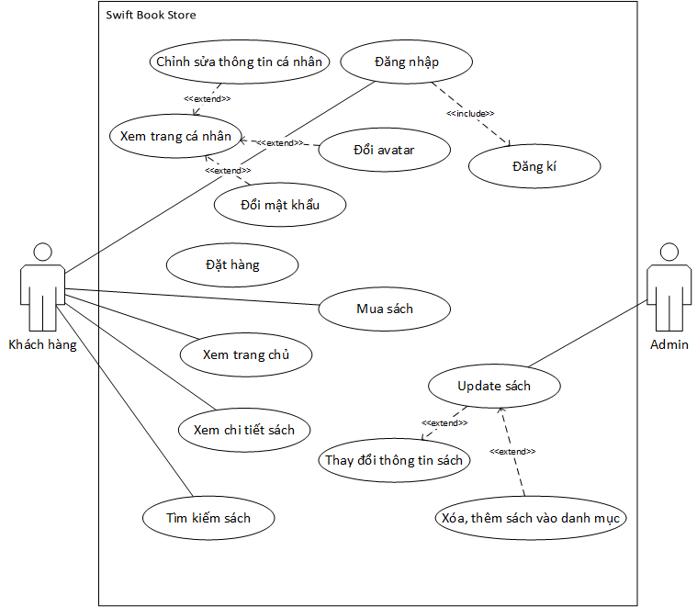

***Hình IV.2a: Use case diagram Swift Book Store***

# CÁC TÍNH NĂNG CỦA WEBSITE

1. **Chức năng đăng nhập, đăng kí tài khoản**

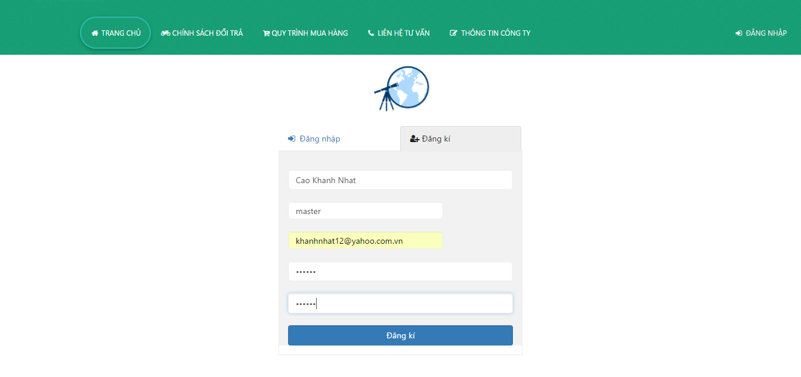

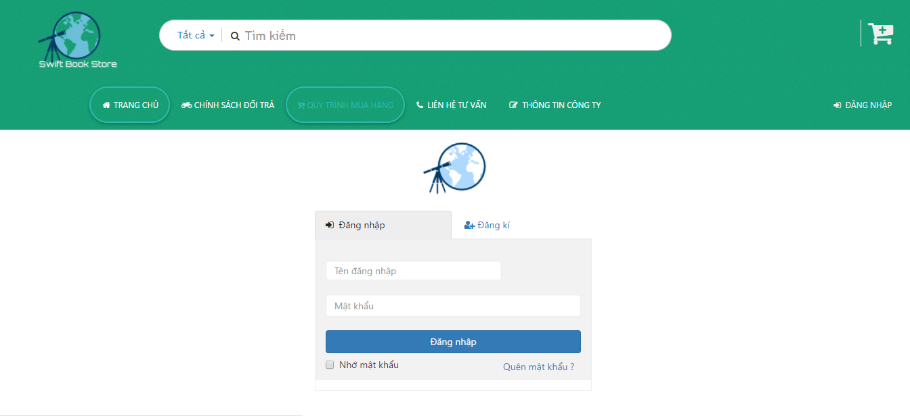

**Sau khi đăng kí thành công sẽ tự động chuyển qua trang chủ đê cho khách có thể đặt mua hàng.**

1. **Các chức năng sau khi đăng nhập**
2. **Xem thông tin cá nhân**

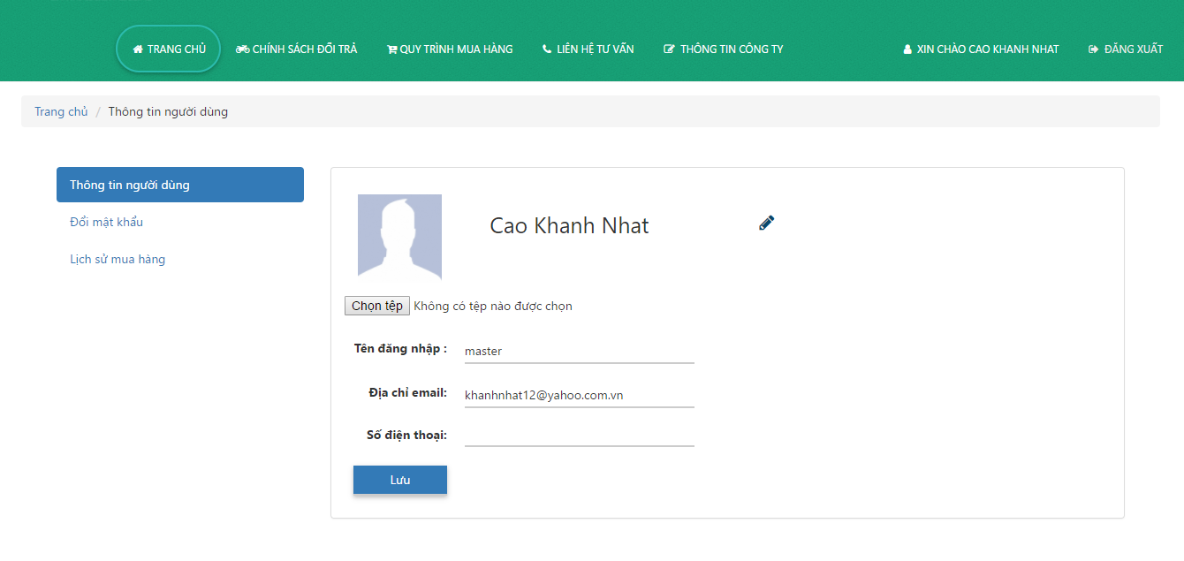

**Đổi mật khẩu người dùng:**

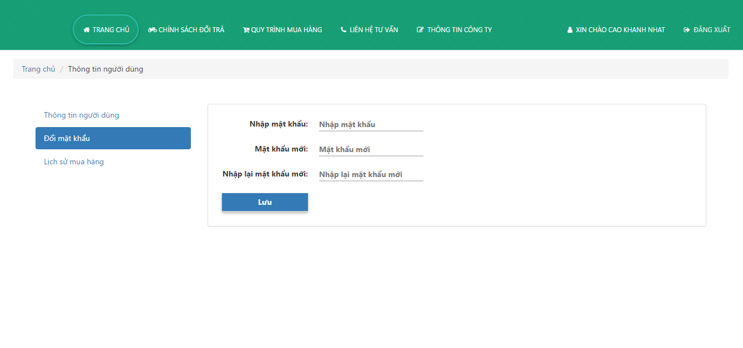

1. **Đặt mua và xem thông tin giỏ hàng**

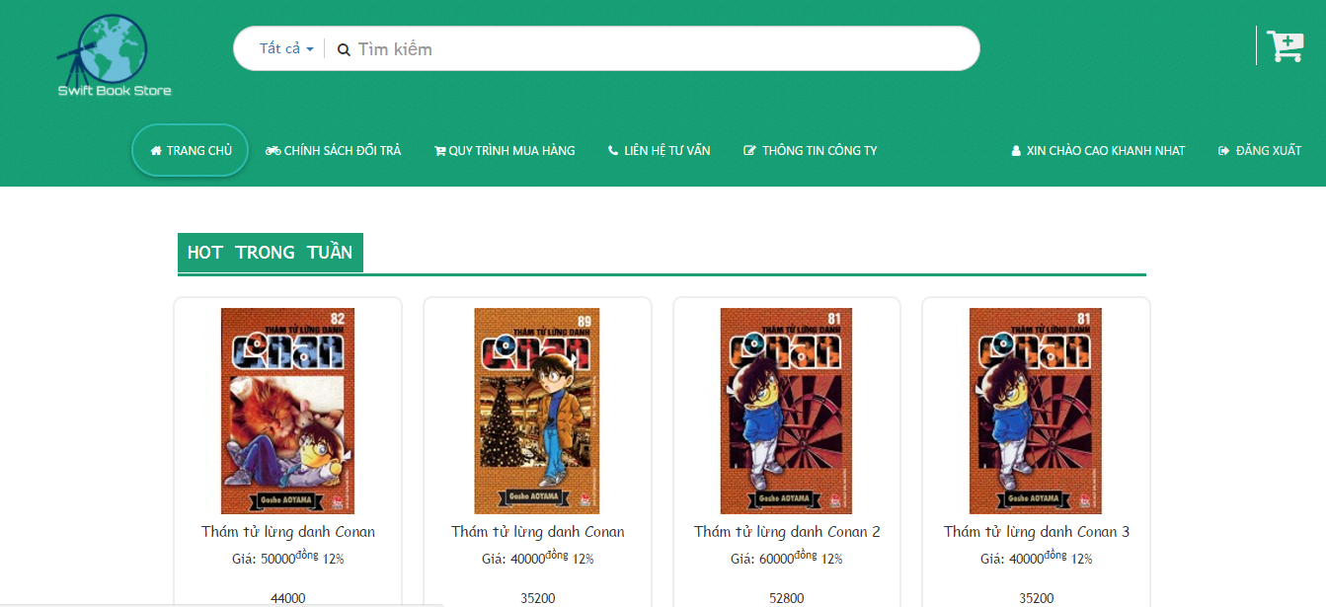

**Người dùng chọn sách bất kì và thêm vào giỏ hàng**

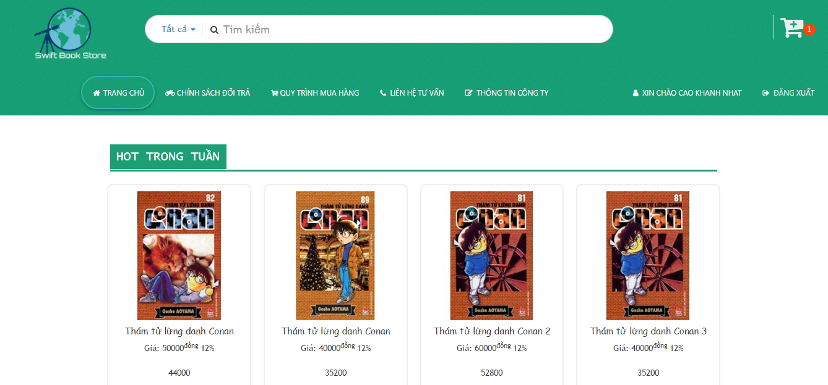

**Sau khi thêm vào giỏ hàng có thể tiến hành thanh toán:**

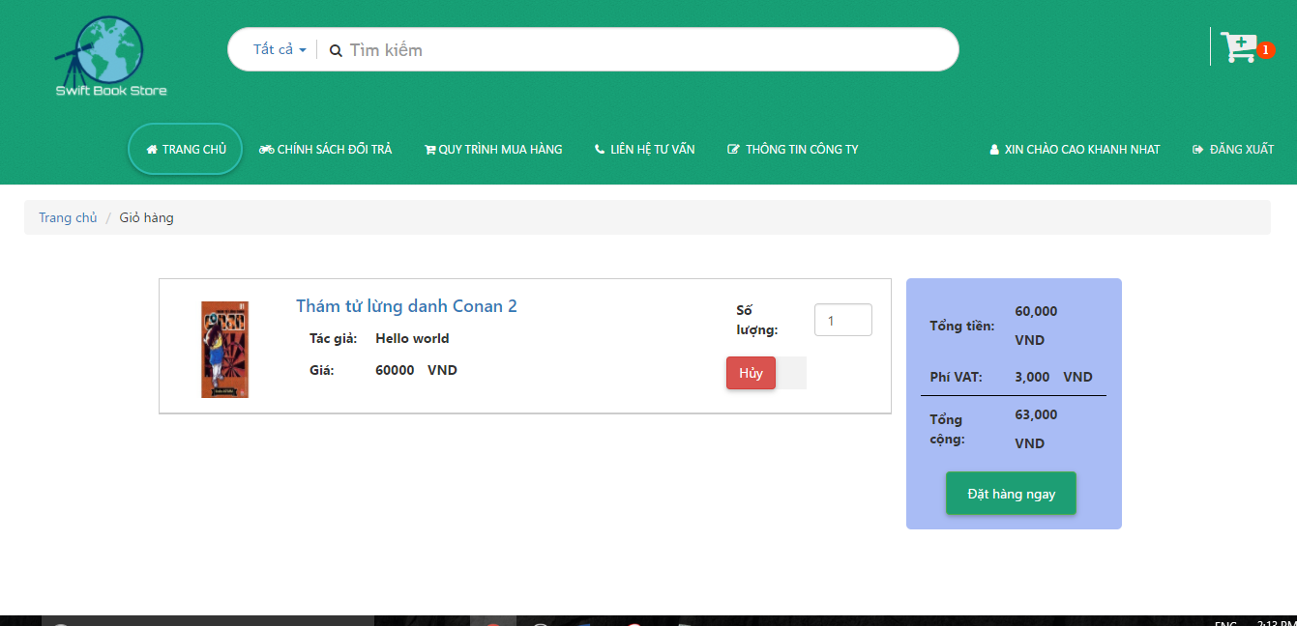

**Giao diện đặt hàng:**

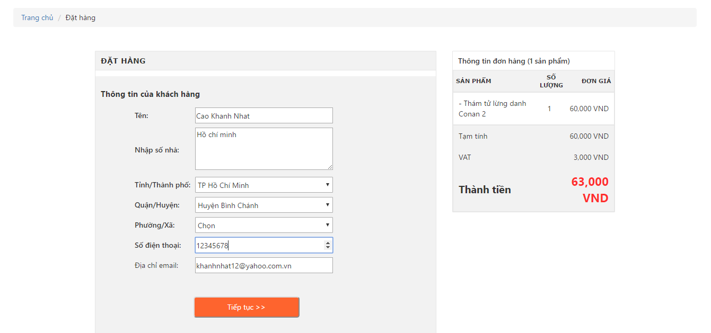

**Thông tin đơn hàng để xác nhận:**

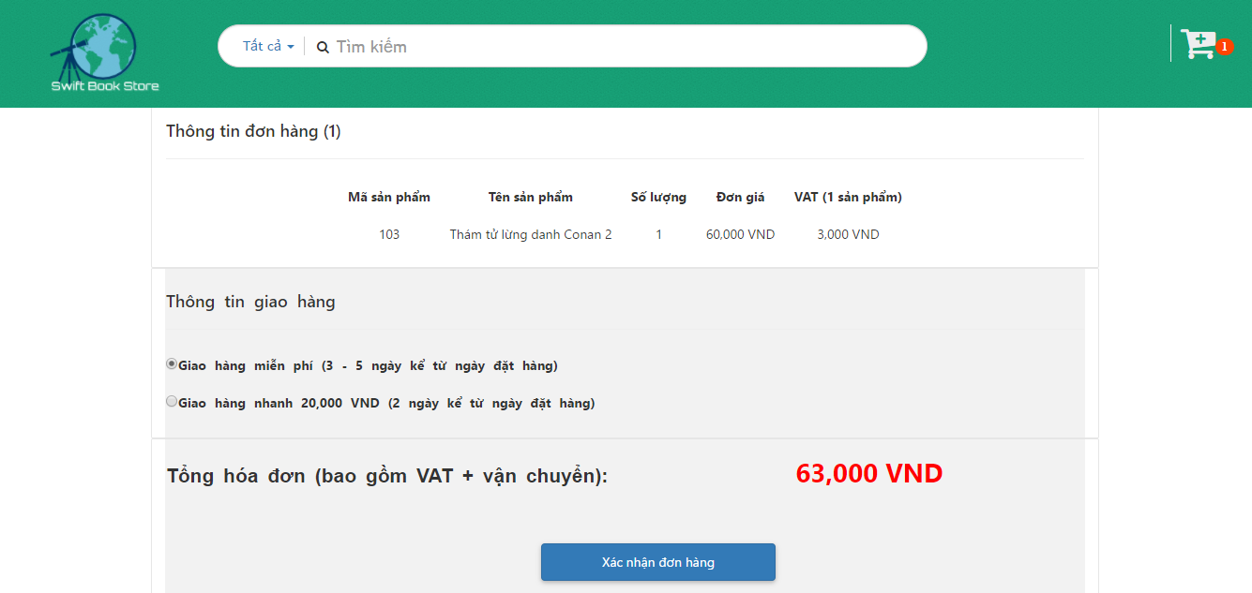

**Khi xác nhận xong đơn hàng sẽ được gửi đến email để xác nhận:**

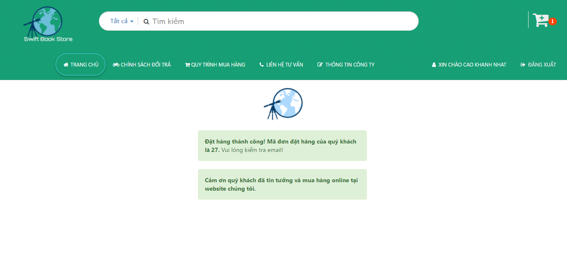

**Xác nhận Email:**

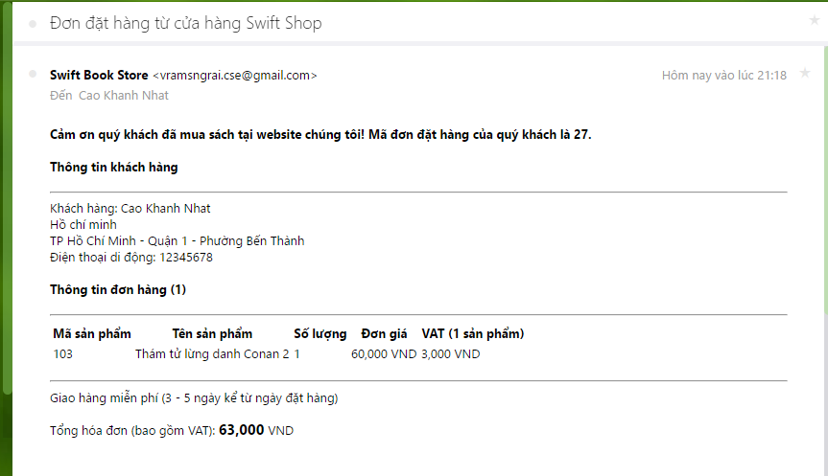

1. **Hỗ trợ người dùng**
2. **Chính sách đổi trả**

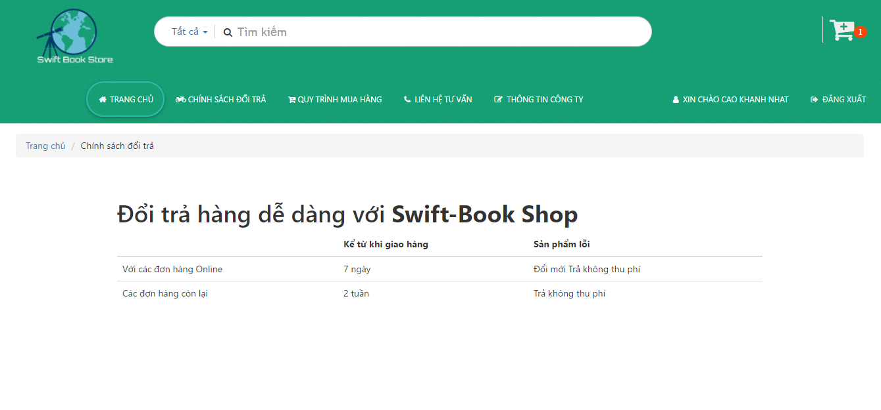

1. **Quy trình mua hàng**

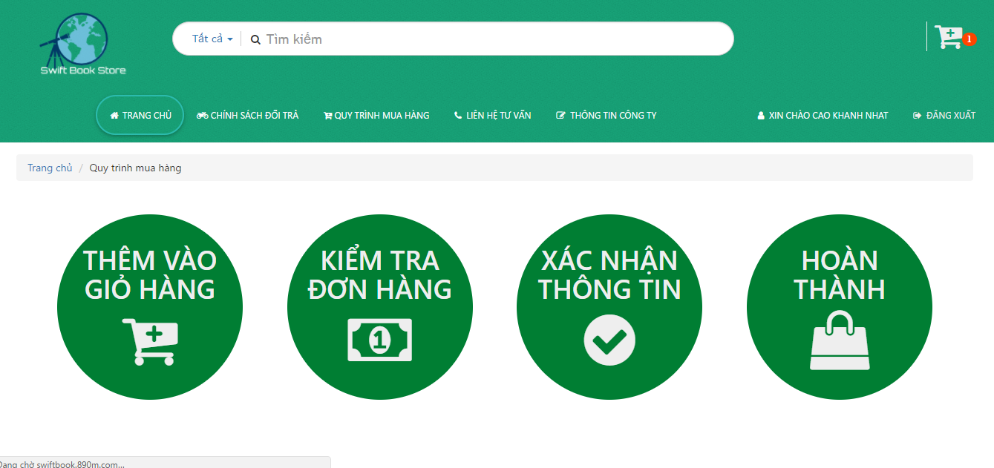

1. **Liên hệ**



1. **Chức năng hỗ trợ người dùng tìm kiếm**

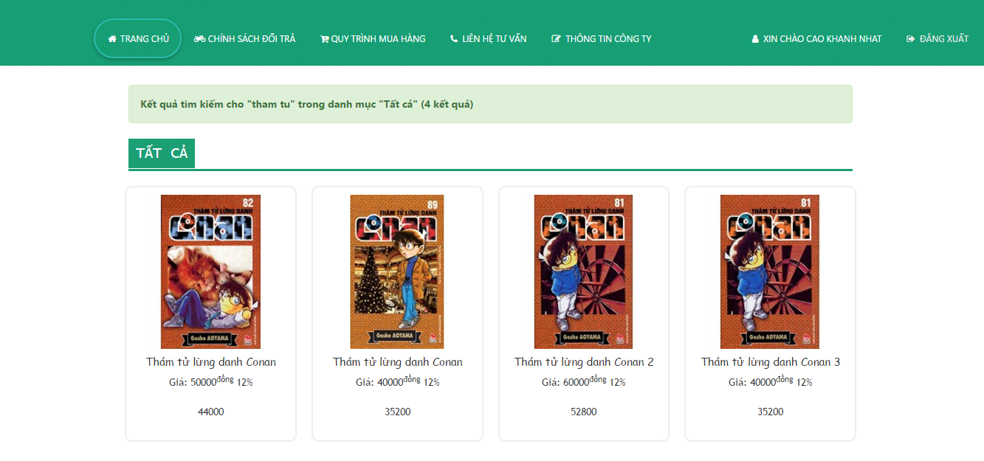

**Phân loại tìm kiếm:**

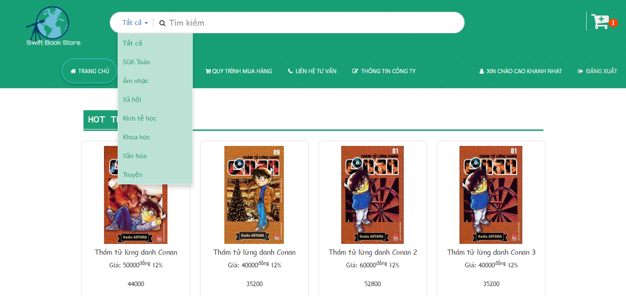

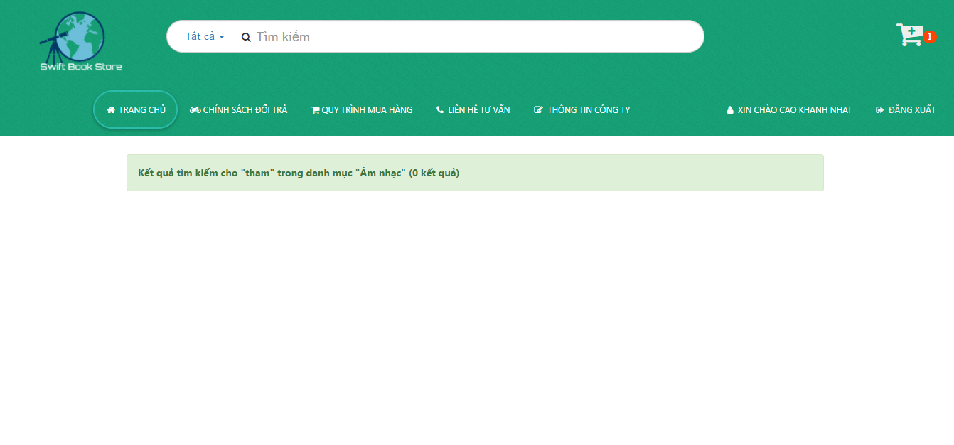

# TÀI LIỆU THAM KHẢO:

**Nhóm có tham khảo một số trang web:**

**[1] w3school.com. <**[**https://www.w3schools.com/**](https://l.facebook.com/l.php?u=https%3A%2F%2Fwww.w3schools.com%2F&h=ATNzqNurAUocGLTPSV7jR4q9elKliTzC-BCoPxdBpDh6IeHfSgiWZTeosuBOnWPXUsmnzLnKTLkrevPCX6b7pWsGnc6B-G9AY0_ochVTYUfCZ3BR_RNUwYRbQIdoPRjIbzXPX_H9)**>. [Ngày truy cập: 4, 5, 6 tháng 5 năm 1017].**

**[2] getbootstrap. <**[**http://getbootstrap.com/**](https://l.facebook.com/l.php?u=http%3A%2F%2Fgetbootstrap.com%2F&h=ATNzqNurAUocGLTPSV7jR4q9elKliTzC-BCoPxdBpDh6IeHfSgiWZTeosuBOnWPXUsmnzLnKTLkrevPCX6b7pWsGnc6B-G9AY0_ochVTYUfCZ3BR_RNUwYRbQIdoPRjIbzXPX_H9)**>. [Ngày truy cập: 4, 5, 6 tháng 5 năm 1017].**

**[3] Font Awesome.<** [**http://fontawesome.io/**](https://l.facebook.com/l.php?u=http%3A%2F%2Ffontawesome.io%2F&h=ATNzqNurAUocGLTPSV7jR4q9elKliTzC-BCoPxdBpDh6IeHfSgiWZTeosuBOnWPXUsmnzLnKTLkrevPCX6b7pWsGnc6B-G9AY0_ochVTYUfCZ3BR_RNUwYRbQIdoPRjIbzXPX_H9)**>. [Ngày truy cập: 4, 5, 6 tháng 5 năm 1017].**

**[4] jQuery . <**[**https://jqueryui.com/**](https://l.facebook.com/l.php?u=https%3A%2F%2Fjqueryui.com%2F&h=ATNzqNurAUocGLTPSV7jR4q9elKliTzC-BCoPxdBpDh6IeHfSgiWZTeosuBOnWPXUsmnzLnKTLkrevPCX6b7pWsGnc6B-G9AY0_ochVTYUfCZ3BR_RNUwYRbQIdoPRjIbzXPX_H9)**>. [Ngày truy cập: 4, 5, 6 tháng 5 năm 1017].**

**[5] Tiki. <tiki.vn>. [Ngày truy cập: 4, 5, 6 tháng 5 năm 1017].**

**[6] jQuery. <http://jquery.com/ >. [Ngày truy cập: 4, 5, 6 tháng 5 năm 1017].**

# PHÂN CÔNG CÔNG VIỆC:

|  |  |  |
| --- | --- | --- |
| **MSSV** | **Tên** | **Công việc** |
| **51302751** | **Cao Khánh Nhật** | **- Viết báo cáo**  **- Viết các file trong phần View.** |
| **51302837** | **Thái Minh Nhứt** | **- Làm database.**  **- Viết báo cáo.** |
| **51303392** | **Điểu Vơ Ram Sngrai** | **- Viết các file trong phần model**  **- Viết các file trong phần Controller.** |
| **51303740** | **Châu Ngọc Thạch** | **- Viết các file trong phần View.**  **- Viết các file trong phần model.** |